Фамилия. Имя. _________________________ Класс _________

Викторина для 1-4 классов
«Путешествие в космические дали»
1. Из чего состоит наша Солнечная система? _________________________
________________________________________________________________
2. Что такое вселенная? ____________________________________________
________________________________________________________________
3. В какой галактике мы живем? ____________________________________
4. Какие планеты Солнечной системы вы знаете? ______________________
_________________________________________________________________
5. Какую планету называют Утренней Звездой? ________________________
6. Какая планета самая большая в солнечной системе? __________________
7. Какая планета самая маленькая? ___________________________________
8. В какое время года Земля бывает ближе к Солнцу? ___________________
9. На какой планете самые высокие горы? _____________________________
10. Назовите то место солнечной системы, куда ступала нога человека? ______
11. Что такое астрономия? __________________________________________
________________________________________________________________
12. Кто из ученых нашей страны является основоположником космонавтики? ____________________________________________________
13. Назовите выдающегося конструктора ракетно-космических систем, с именем которого связаны первые победы нашей страны в освоении космоса. _______________________________________________________
14. Назовите космонавта, совершившего первый космический полет. _________________________________________________________________

15. К какому событию приурочено празднование Дня космонавтики? _____
_________________________________________________________________
16. Назовите первую женщину-космонавта нашей страны. _______________
_________________________________________________________________
17. Как называется летательный аппарат? _____________________________
18. В каком году был совершён первый в истории орбитальный полёт в космос живых существ с успешным возвращением на Землю? ___________
________________________________________________________________
19. Как назывался корабль, на котором совершил свой полет Ю. А. Гагарин?__________________________________________________________
20. Когда был совершён первый в истории человечества полёт в космос? _________________________________________________________________
Раскрась рисунок (используй космические цвета и краски)!
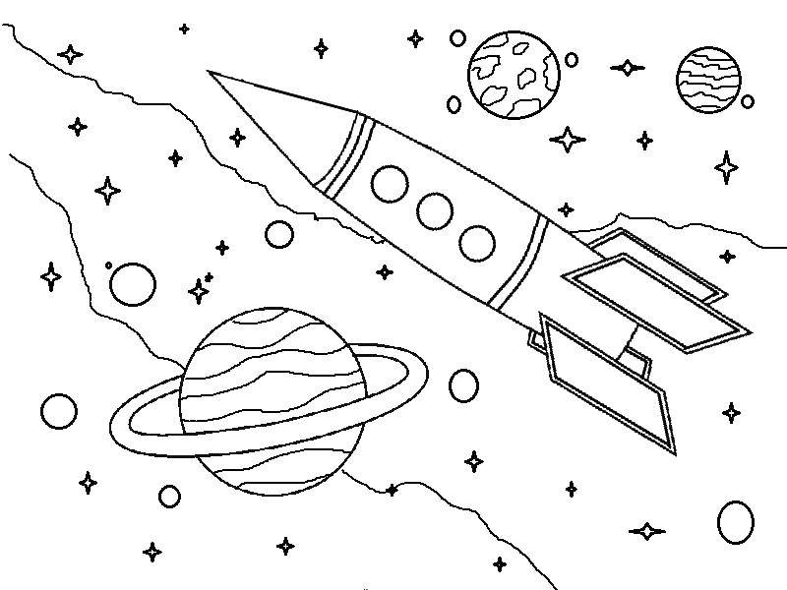
ЖЕЛАЕМ УСПЕХА!

